遇抢窃时的应急处理预案演练

（B组）

现场总指挥:邓继华 抢险救援组：林玉辉

通讯联络组：王榕 警戒组：吴丽萍

后勤保障组：杨华

战略部署：1.抢险救援组负责抢险救援工作

2.通讯联络组向110报警

3.后勤保障组负责现场维持秩序巡查

4.警戒组主要负责疏散现场人员及车辆、维持现场秩序 在加油现场拉好 警戒线

演练内容：加油员林玉辉、吴丽萍值夜班，值班经理邓继华和王榕在休息室。突然一名窃匪窜入站内，手持凶器威逼林玉辉、吴丽萍交出营业款，林玉辉声称营业款已投入保险柜内，钥匙；密码在管理人员处，身上只有一百多元找补零钱。窃匪又打开抽屉进行搜寻，吴丽萍趁窃匪不注意悄悄按响了吧台下报警器，值班经理和员工王榕听到外面报警险情，立即大声示警拿起防狼腰叉和防狼棍赶往现场，并拨打110报警，窃匪闻声逃走，吴丽萍立即设立警戒保护现场，邓继华立即对被抢员工进行安抚，查看有没有人员受伤情况，保护现场检查窃匪是否逃离，避免二次寝入抢窃伤害，等待警方到来并协助警方作案情调查工作，确认安全恢复营业。

演练评价；面对窃匪要沉着应对，见机行事。要将之当特殊顾客，完全与窃匪合作，不要直视窃匪，暗中想办法发出求救警示，记住窃匪的性别，年龄。身高，身型。长相，口音和服装及逃离方向和使用的交通工具，及时报警，保护好现场。警方到达现场后，协助警方作好案情调查工作，调整心态，继续营业。

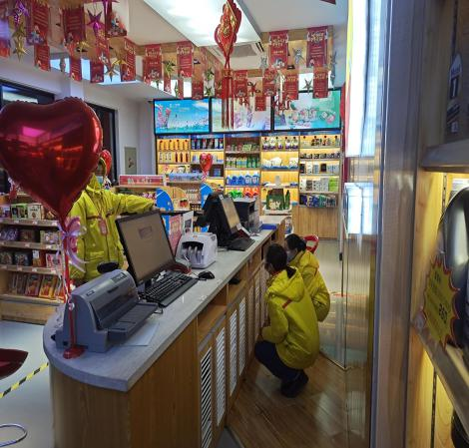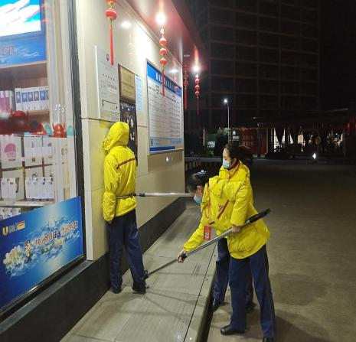

演练地点：凤凰加油站 演练时间：2021年2月 27 日

遇抢窃时的应急处置方案

一：演练的目的：加油站遇抢窃时第一时间有效应急处理。

二:演练时间：2021年2月27日

地点：凤凰加油站

参加人员：邓继华、林玉辉、吴丽萍、王榕

三:演练内容：加油员林玉辉、吴丽萍值夜班，值班经理邓继华和王榕在休息室。突然一名窃匪窜入站内，手持凶器威逼林玉辉、吴丽萍交出营业款，林玉辉声称营业款已投入保险柜内，钥匙；密码在管理人员处，身上只有一百多元找补零钱。窃匪又打开抽屉进行搜寻，吴丽萍趁窃匪不注意悄悄按响了吧台下报警器，值班经理和员工王榕听到外面报警险情，立即大声示警拿起防狼腰叉和防狼棍赶往现场，并拨打110报警，窃匪闻声逃走，吴丽萍立即设立警戒保护现场，邓继华立即对被抢员工进行安抚，查看有没有人员受伤情况，保护现场检查窃匪是否逃离，避免二次寝入抢窃伤害，等待警方到来并协助警方作案情调查工作，确认安全恢复营业。

四：演练职责与分工

1：总指挥：邓继华

2：警戒组：吴丽萍

3：救援组：林玉辉

4：通讯组：王榕

演练过程：加油员林玉辉、吴丽萍值夜班，值班经理邓继华和王榕在休息室。突然一名窃匪窜入站内，手持凶器威逼林玉辉、吴丽萍交出营业款，林玉辉声称营业款已投入保险柜内，钥匙；密码在管理人员处，身上只有一百多元找补零钱。窃匪又打开抽屉进行搜寻，吴丽萍趁窃匪不注意悄悄按响了吧台下报警器，值班经理和员工王榕听到外面报警险情，立即大声示警拿起防狼腰叉和防狼棍赶往现场，并拨打110报警，窃匪闻声逃走，吴丽萍立即设立警戒保护现场，邓继华立即对被抢员工进行安抚，查看有没有人员受伤情况，保护现场检查窃匪是否逃离，避免二次寝入抢窃伤害，等待警方到来并协助警方作案情调查工作，确认安全恢复营业。